Литературное чтение 1-Б класс 14.04.2020 г.

Откройте учебник на странице 58.
- Кто автор первой сказки? (Константин Дмитриевич Ушинский)
-Ребята, а что вы знаете об авторе?
Биография
Ушинский Константин Дмитриевич родился 19 февраля (2 марта) 1824 года в городе Туле в семье Ушинского Дмитрия Григорьевича — отставного офицера, участника Отечественной войны 1812 года, мелкопоместного дворянина. Константин Ушинский в 11 лет поступил в третий класс Новгород-Северской гимназии. Завершив курс обучения в гимназии, Ушинский в 1840 году уезжает из родного имения в Москву и становится в ряды московского студенчества. Он поступает в Московский университет на юридический факультет. Он увлекался литературой, театром.
Ушинский посетил Швейцарию, Германию, Францию, Бельгию и Италию. Везде он посещал и изучал учебные заведения — женские школы, детские сады, приюты и школы, особенно в Германии и Швецарии, которые гремели тогда своими новациями в педагогике. За границей в 1864 году он написал и издал учебную книгу «Родное слово», а также книгу «Детский Мир». Фактически это были первые массовые и общедоступные российские учебники для начального обучения детей. Умер Ушинский Константин Дмитриевич в Одессе 22 декабря 1870 года, похоронен в Киеве на территории Выдубецкого монастыря.
-А теперь ребята, поработаейте с текстов.
Слайд иллюстрации
-Ребята, а кто такие гусь и журавль?(птицы)
- А они домашние или дикие?(журавль это дикая птица, а гусь может быть и домашней птицей и дикой)
Слайд иллюстрации
-В чем отличие дикого гуся от домашнего?
Дополнительная информация
Гусь
Дикий гусь никогда не подпускает близко к себе охотника, а если заметит хоть малейший признак опасности, быстро снимается с места и улетает. Дикий гусь – среднего размера птица, относящаяся к семейству утиных. Чем-то он даже похож на утку, только крупнее и у него более длинные лапы и шея. Клюв дикого гуся идеально приспособлен для срезания растительности, он более высокий по сравнению с широким и плоским утиным клювом.
В нашей стране обитает несколько видов диких гусей, но самый распространенный из них – серый гусь, который является предком всех своих домашних сородичей.
Домашний гусь
Домашний гусь - одомашненная форма водоплавающих птиц, происходящих от серого гуся. Как правило, домашние гуси неспособны к полёту. Домашний гусь больше дикого и чаще белого цвета, чем серого. Приручен в глубокой древности; разводится ради мяса, перьев .
Журавль
Журавли — одни из самых любимых людьми птиц, но в то же время эта группа пернатых считается и одной из самых уязвимых. Из 15 видов журавлей, обитающих на нашей планете. Журавли — птицы «разговорчивые» и криками часто выдают свое присутствие. И в то же время птицы эти очень осторожны. Например, во время кормежки одна-две птицы обязательно стоят «на часах», наблюдают за тем, что творится вокруг, и в случае малейшей опасности предупреждают криками остальных.
Журавли постоянны в своих привязанностях. Раз создав пару, они не изменяют своей привязанности всю жизнь. Живут журавли обычно на болотах, в прудах, озерах. Встречаются почти во всех участках планеты, кроме Антарктиды и Южной Америки. В нашей стране обитают 7 видов журавлей
- А сейчас ребята, мы поработаем с текстом. С начало я вам прочитаю его.
- Потом вы самостоятельно прочитаете текст.
-Читаем по цепочки.
- Теперь давайте почитаем по ролям..
-Какую важную мысль автор сообщил читателям?(кто ответит на этот вопрос?) (Лучше знать что – нибудь одно хорошо, чем всё, да плохо. Не надо хвастаться.)
- Какими словами гусь восхищался собой?
-Почему журавль назвал гуся « глупой птицей»?
Молодцы ребята.
- А кто автор, второй сказки?
- это Лев Николаевич Толстой.
Биография
Слайд
Лев Толстой родился 9 сентября 1828 года в Тульской губернии (Россия) в семье, принадлежащей классу дворян. Лев Николаевич Толстой – величайший русский писатель, литератор, входящий в число крупнейших литераторов мира.В 1860-х годах он написал свой первый большой роман — «Война и мир». В 1844 Толстой поступил в Казанский университет на отделение восточных языков философского факультета. Толстой увлекался музыкой, его любимыми композиторами были Шуман, Бах, Шопен, Моцарт, Мендельсон. Лев Николаевич мог по несколько часов в день играть их произведения.
В возрасте 82 лет втайне от домочадцев осенней ночью 1910 г. Толстой уходит из Ясной Поляны; его спутником был личный врач Маковицкий. В дороге писателя настигла болезнь, вследствие чего они вынуждены были сойти с поезда на станции Астапово. Здесь его приютил начальник станции, и в его доме прошла последняя неделя жизни писателя с мировым именем, известного в том числе в качестве проповедника нового учения, религиозного мыслителя. За его здоровьем следила вся страна, 10 ноября 1910года он умер от болезни.
Слайд иллюстрации зайца и лягушки
-Что вы знаете о зайцах?
- Что вы знаете о лягушках?
Заяц
Традиционно многие привыкли считать зайцев грызунами, между тем как эти животные выделены в отдельный отряд Зайцеообразных. В мире насчитывается 32 вида зайцев, их ближайшими родственниками являются пищухи и кролики. Они обитают на всех континентах, кроме Антарктиды. Зайцы распространены по всему миру, кроме Антарктиды и отдалённых островов, но многие из которых ввезены людьми.
Лягушки
Большинство лягушек предпочитает большую часть своей жизни проводить в водоеме, однако это верно далеко не для всех видов этих амфибий. В мире существует огромное количество разновидностей лягушек, обитающих как на воле в водоемах, так и в домашних условиях, как например аквариумные лягушки. Но далеко не каждую лягушку можно завести у себя в качестве питомца, а именно ядовитых представителей этих земноводных. Кожа у этих животных всегда влажная, т.к. покрыта слизью, выделяемой кожными железами. Окраска у лягушек может быть самой разнообразной – от буро-зеленой до ярко-красной.

1 слайд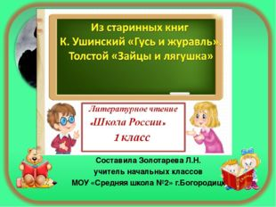
Описание слайда:
Составила Золотарева Л.Н. учитель начальных классов МОУ «Средняя школа №2» г.Богородицк
2 слайд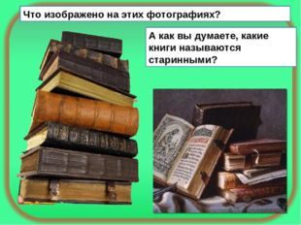
Описание слайда:
Что изображено на этих фотографиях? А как вы думаете, какие книги называются старинными?
3 слайд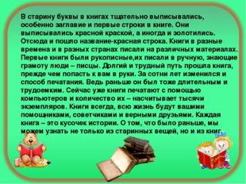
Описание слайда:
В старину буквы в книгах тщательно выписывались, особенно заглавие и первые строки в книге. Они выписывались красной краской, а иногда и золотились. Отсюда и пошло название-красная строка. Книги в разные времена и в разных странах писали на различных материалах. Первые книги были рукописные,их писали в ручную, знающие грамоту люди – писцы. Долгий и трудный путь прошла книга, прежде чем попасть к вам в руки. За сотни лет изменился и способ печатания. Ведь раньше он был тоже длительным и трудоемким. Сейчас уже книги печатают с помощью компьютеров и количество их – насчитывает тысячи экземпляров. Книги всегда, всю жизнь будут вашими помощниками, советчиками и верными друзьями. Каждая книга – это кусочек истории. О том, что было раньше, мы можем узнать не только из старинных вещей, но и из книг.
4 слайд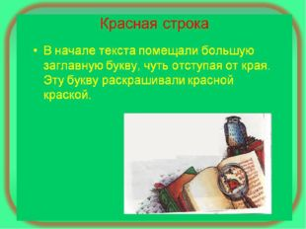
Описание слайда:
5 слайд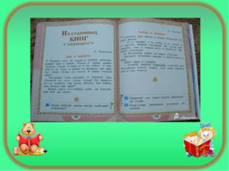
Описание слайда:
6 слайд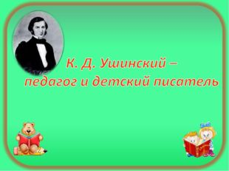
Описание слайда:
7 слайд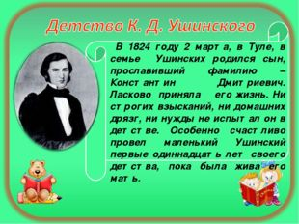
Описание слайда:
В 1824 году 2 марта, в Туле, в семье Ушинских родился сын, прославивший фамилию – Константин Дмитриевич. Ласково приняла его жизнь. Ни строгих взысканий, ни домашних дрязг, ни нужды не испытал он в детстве. Особенно счастливо провел маленький Ушинский первые одиннадцать лет своего детства, пока была жива его мать.
8 слайд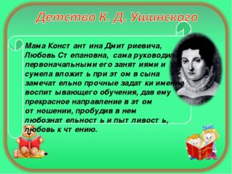
Описание слайда:
Мама Константина Дмитриевича, Любовь Степановна, сама руководила первоначальными его занятиями и сумела вложить при этом в сына замечательно прочные задатки именно воспитывающего обучения, дав ему прекрасное направление в этом отношении, пробудив в нем любознательность и пытливость, любовь к чтению.
9 слайд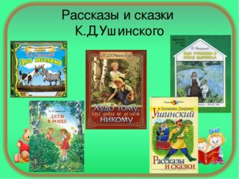
Описание слайда:
Рассказы и сказки К.Д.Ушинского
10 слайд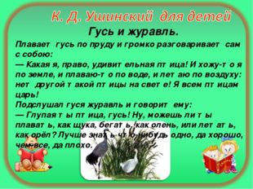
Описание слайда:
Гусь и журавль. Плавает гусь по пруду и громко разговаривает сам с собою: — Какая я, право, удивительная птица! И хожу-то я по земле, и плаваю-то по воде, и летаю по воздуху: нет другой такой птицы на свете! Я всем птицам царь! Подслушал гуся журавль и говорит ему: — Глупая ты птица, гусь! Ну, можешь ли ты плавать, как щука, бегать, как олень, или летать, как орёл? Лучше знать что-нибудь одно, да хорошо, чем все, да плохо.
11 слайд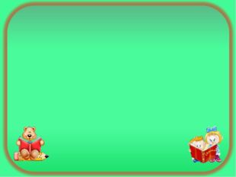
Описание слайда:
12 слайд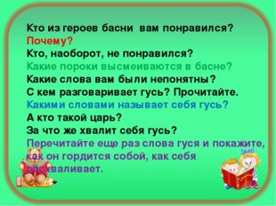
Описание слайда:
Кто из героев басни вам понравился? Почему? Кто, наоборот, не понравился? Какие пороки высмеиваются в басне? Какие слова вам были непонятны? С кем разговаривает гусь? Прочитайте. Какими словами называет себя гусь? А кто такой царь? За что же хвалит себя гусь? Перечитайте еще раз слова гуся и покажите, как он гордится собой, как себя расхваливает.
13 слайд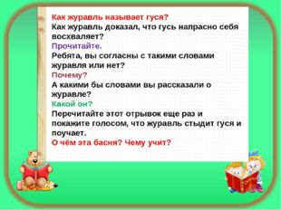
Описание слайда:
14 слайд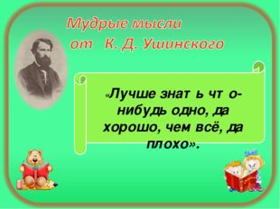
Описание слайда:
«Лучше знать что-нибудь одно, да хорошо, чем всё, да плохо».
15 слайд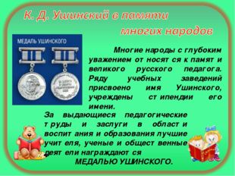
Описание слайда:
Многие народы с глубоким уважением относятся к памяти великого русского педагога. Ряду учебных заведений присвоено имя Ушинского, учреждены стипендии его имени. За выдающиеся педагогические труды и заслуги в области воспитания и образования лучшие учителя, ученые и общественные деятели награждаются МЕДАЛЬЮ УШИНСКОГО.
16 слайд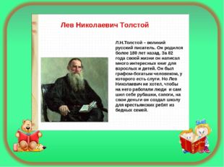
Описание слайда:
17 слайд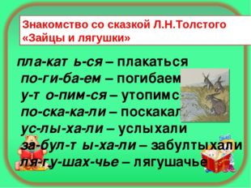
Описание слайда:
Знакомство со сказкой Л.Н.Толстого «Зайцы и лягушки» пла-кать-ся – плакаться по-ги-ба-ем – погибаем у-то-пим-ся – утопимся по-ска-ка-ли – поскакали ус-лы-ха-ли – услыхали за-бул-ты-ха-ли – забултыхали ля-гу-шах-чье – лягушачье
18 слайд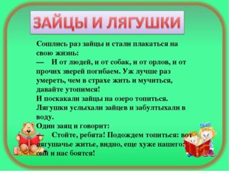
Описание слайда:
Сошлись раз зайцы и стали плакаться на свою жизнь: — И от людей, и от собак, и от орлов, и от прочих зверей погибаем. Уж лучше раз умереть, чем в страхе жить и мучиться, давайте утопимся! И поскакали зайцы на озеро топиться. Лягушки услыхали зайцев и забултыхали в воду. Один заяц и говорит: — Стойте, ребята! Подождем топиться: вот лягушачье житье, видно, еще хуже нашего: они и нас боятся!

Русский язык 14.04.2020 г.
1. Работа по учебнику (с. 58, упр. 1)
— Постарайтесь прочитать песенку А. Майкова выразительно.
Орфоэпическое и орфографическое произнесение слова февраль.
— Запишите слово февраль. Разделите слово для переноса, определи количество слогов по гласным. (Фев-раль — 2 слога.)
Спишите песню ласточки. Подчеркните в словах буквы, которыми обозначены гласные звуки.
Работа учебником (с. 58, упр. 2)
— Прочитайте текст в рубрике «Сведения о языке» на странице 58.
Что вы узнали? (Гласный звук состоит из голоса. При произнесении гласного звука воздух проходит через рот свободно, без преград. Гласный звук образует слог.)
Воздух свободно идёт через рот,
Нет препятствий разных,
Голос участвует, голос зовёт,
Звук получается гласный.
Гласные тянутся в песенке звонкой,
Могут заплакать и закричать,
Могут в кроватке ребёнка баюкать,
Но не желают скрипеть и ворчать.
— Сколько всего гласных звуков существует? (Шесть.)
Какие признаки гласных звуков вы знаете?
Работа с учебником (с. 59, упр. 3)
— Рассмотрите рисунок.
Догадайтесь, какие звуки выбрали для распевки «хористы». Обоснуйте свой ответ.
Прочитайте текст в рубрике «Сведения о языке» на странице 59.
Чего больше гласных звуков или букв, которые они обозначают?
Запишите буквы гласных звуков в алфавитном порядке
Ученик, урок, ива, стол.— Запишите слово, которое начинается и заканчивается на гласные. (Ива.)
Запишите слово, в котором три гласные буквы. (Ученик.)
Запишите слово, состоящее из одного слога. (Стол.)
Запишите слово, в котором первый слог состоит из одной гласной буквы. (Урок.)
Составь по схеме предложение с одним из этих слов. Запиши предложение в тетрадь.
— Подчеркните в словах записанного предложения буквы, которые обозначают гласные звуки.
Работа с учебником (с. 60, упр. 6)
— Прочитайте. Какие их этих букв могут обозначать два звука и указывать на твёрдость предшествующего согласного звука? А какие на мягкость предшествующего согласного звука?
3. Работа по учебнику (с. 60, упр. 8)
— Прочитайте слова.
— Сколько слогов в слове деревня?
Подчеркните ударный слог.
4 — Разделите текст на предложения. Спишите текст.
Вот большая деревня здесь растёт яблоня а это ясень и юрга.
— В словах-названиях деревьев подчеркните гласные буквы. Назовите плодовые деревья.
Работа со словарными словами.
— Спишите словарные слова, вставляя пропущенные буквы. В словах поставьте ударение.
С...бака, д...ревня, в...р....бей, в...рона, л...сица.
— Подчеркните слово, которое отвечает на вопрос что?
—Прочитайте слова.
Определите, какая общая буква в этих словах.
Экзамен, этаж, поэма, экран, эхо, эскалатор, экскурсия, карате, эльфы. (Буква э.)
Объясните значение этих слов.
Работа с толковым словарём (учебник, с. 138-140).
Работа по учебнику (с. 62, упр. 10)
— Большинство слов, которые пишутся с буквой э — это слова иностранного происхождения, то есть пришли в русский язык из других языков.
Задание по вариантам.
Работа по учебнику (с. 62, упр. 10, продолжение)
Вариант 1. Запишите в тетрадь слова, которые пришли в русский язык из французского, греческого и японского языков. Подчеркните букву э.
Вариант 2. Запишите в тетрадь слова, которые пришли в русский язык из латинского, английского и немецкого языков. Подчеркните букву э.
Работа по учебнику (с. 61, упр. 9)
— Прочитайте отрывок из сказки.
Определите, из какой сказки эти предложения.
О чём говорится в этом отрывке?
Как вы думаете, кто такие эльфы? (Эльфы — это духи природы в скандинавской мифологии, сказочные воздушные существа, обычно благожелательные к людям.)
Посчитайте количество предложений, из которых состоит этот отрывок сказки. (Два предложения.)
Вспомните, как Дюймовочка попала к эльфам. Расскажите. Прочитайте последнее задание.
Выполните это задание самостоятельно.
— Прочитайте стихотворение. Подчеркните слова с буквой э. Выпишите из стихотворения имена детей.
Подал Эдик Эллочке
Эскимо в тарелочке,
А Эллине с Эммочкой
Эскимо на палочках.
Это эскимо тебе
Дарит лично буква э.

Математика 14.04.2020 г. 1-Б класс
Работа по учебнику
— Рассмотрите рисунок на с. 69. Объясните, как к 9 прибавить 6. (Будем прибавлять к 9 синим квадратам 6 красных квадратов по частям. Сначала прибавим 1, чтобы дополнить число 9 до 10, а потом прибавим еще 5, так как 6 — это 1 и 5. 9 + 1 = 10, 10 + 5 = 15. Значит, 9 + 6 = 75.)
— Посмотрите на примеры в рамочке.
— Чем похожи эти равенства? (Второе слагаемое равно 6.)
— Как изменяется первое слагаемое? (Уменьшается на 1.)
— Как изменяется сумма при уменьшении первого слагаемого? (Тоже уменьшается на 1.)
— Закройте ответ последнего равенства.
— Как, используя равенство 7 + 6, можно найти закрытый ответ?
(Работа в парах по карточкам с примерами. Один ученик называет пример, другой — ответ. Правильные ответы записаны на обратной стороне карточек.)
№ 1 (с. 69).
1. Работа по учебнику
№ 2 (с. 69).— Прочитайте задачу.— Можем ли мы сразу ответить на вопрос задачи? Почему?
— Что узнаем сначала? Что узнаем потом?
— Выберите запись которая подходит к задаче.
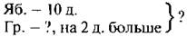
Яб. - 10 д.
Гр. — ?, на 2 д. больше.
— Запишите решение самостоятельно.
№ 3 (с. 69).
№ 4 (c. 69).
(Устное выполнение с комментированием)
№ 5 (с. 69).
(Один ученик с места комментирует чертеж и решение задачи.)
2. Работа в тетради с печатной основой
№ 1-3 (с. 36).
Работа по учебнику — Рассмотрите рисунок на с. 70.
— Сколько на рисунке синих кругов? Сколько красных?
— Как к 9 будем прибавлять 7? (Будем прибавлять к 9 синим кругам 7 красных кругов по частям. Сначала прибавим 1, чтобы дополнить число 9 до 10, а потом прибавим еще 6, так как 7 — это 1 и 6. 9 + 1 = 10, 10 + 6 = 16. Значит, 9 + 7 = 16.)
(По аналогии в парах разбираются остальные примеры.)
— Рассмотрите примеры в рамочке.
— Чем похожи эти равенства? (Второе слагаемое равно 7.)
— Как изменяется первое слагаемое? (Уменьшается на 1.)
— Как изменяется сумма при уменьшении первого слагаемого? (Тоже уменьшается на 1.)
1. Работа по учебнику
№ 1 (с. 70).
№ 2 (с. 70). — Сравните две краткие записи.
Было — 6 к.
Съели — 4 к.
Осталось — ?
— Какая краткая запись подходит к решению задачи?
— Какое слово в вопросе указывает на то, что задача решается сложением?
— Почему задача решается сложением? Ведь в вопросе задачи есть слово “осталось”.
— Конфет стало меньше?
№ 3 (с. 70).
— Прочитайте задачу.
— Что значит “тяжелее”?
— Что вы заметили? (Сначала записан вопрос, а потом условие.)
— Как узнать, на сколько одно число больше или меньше другого?
— Можем ли мы сразу ответить на вопрос задачи?
— Что надо узнать сначала? Что узнаем потом?
*№ 4 (с. 70).
(Самостоятельное выполнение.)
Работа в тетради с печатной основой
№ 1, 2 (с. 37).
http://www.myshared.ru/slide/1137956/

https://infourok.ru/prezentaciya-po-matematike-na-temu-slozhenie-odnoznachnih-chisel-s-perehodom-cherez-desyatok-vida-1288274.html
Физическая культура 14.04.2020 г.
5). Ходьба с заданием.
- на носках, руки в стороны;
- на внешней стороне стопы, руки на пояс;
- в полу приседе, руки на колени;
- в полном приседе;
6). Перестроение.
7). ОРУ с набивными мячами на месте:
1. И.п. – стойка ноги врозь, мяч перед грудью.
1 – мяч вперёд, наклон головы вправо;
2 - И.п.;
3 – то же влево;
4 - И.п.
2. И.п. - то же, мяч вперёд.
1-2 - круговые вращения головы вправо;
3-4 – то же влево.
3. И.п.- то же, мяч перед грудью.
1 – мяч вверх;
2 - И.п.;
3 – мяч вниз;
4 – И.п.
4. И.п.- широкая стойка, мяч вверх.
1-4 – круговые движения рук в плевом суставе вправо;
5-8 – то же влево.
5. И.п. – то же, мяч вниз.
1 – наклон туловища вперёд, коснуться мячом пола;
2 – коснуться мячом пола за спиной;
3 – то же перед собой;
4 – И.п.
6. И.п. – то же.
1-4 – круговое вращение туловища вправо;
5-8 – то же влево.
7. И.п. – стойка ноги врозь, мяч перед грудью.
1 – поворот туловища вправо, мяч вперёд;
2 – И.п;
3 – то же влево;
4 – И.п.
8. И.п. – то же, мяч вперёд.
1 – мах правой, коснуться носком мяча;
2 – И.п.;
3 – то же левой;
4 – И.п.
9. И.п. – стойка ноги врозь, мяч перед грудью.
1 – подбросить мяч
2 – присед, поймать мяч;
3 – подбросить мяч;
4 – встать, поймать мяч.
10. И.п. – присед, мяч перед грудью.
1 – прыжок вправо;
2 – И.п.;
3 – то же влево;
4 – И.п.
11. Отжимания
И.п. – упор лёжа, мяч на полу.
Подвижная игра «Метко в цель»
ставятся 10 городков (булав). Играющие делятся на две команды и
выстраиваются шеренгами одна сзади другой на одной стороне
площадки лицом к городкам. Участники впередистоящей шеренги
получают по маленькому мячу. Перед шеренгой проводится линия
старта.
Содержание игры. По установленному сигналу руководителя иг-
рающие первой шеренги бросают мячи в городки (булавы), стараясь их

3

сбить. Сбитые городки подсчитываются и ставятся на место. Ребята,
бросавшие мячи, бегут, подбирают их и передают участникам
следующей команды, а сами становятся в шеренгу сзади них. По
команде руководителя играющие второй шеренги (команды) также
бросают мячи в городки. Опять подсчитываются сбитые городки. Так
играют 2—4 раза. Выигрывает команда, сумевшая за несколько раз
сбить большее количество городков.
Правила игры:
1. Бросать мячи можно только по сигналу руководителя.
2. При броске заходить за стартовую черту нельзя. Бросок зашедшего
за черту не засчитывается.
o Игра «к своим флажкам.»
Подготовка. Играющие делятся на группы по 6—8 человек и
становятся в кружки в разных местах площадки (зала). В центре
каждого кружка — водящий с флажком в поднятой руке (флажки
разного цвета).
Содержание игры. По первому сигналу все, кроме держащих
флажки, разбегаются по площадке, по второму сигналу — присед
Игра "Метко в цель".  Объяснить задание; контроль за безопасностью. Следить за техникой метания во время игры, соблюдением правил игры. | 10 мин.  10 мин. | 1.Две команды выстраиваются в две шеренги, одна против другой, на расстоянии 10—12 м. Посередине чертят линию, вдоль которой ставят городки по количеству пар играющих. Игроки одной команды получают по мячу (теннисному, тряпичному) и по сигналу все одновременно бросают мячи так, чтобы попасть в городки и сбить их (как можно больше). Сбитый городок ставят на один шаг ближе к той команде, которая бросала мячи. Другая команда подбирает мячи и так же сбивает городки. Теперь сбитые городки отставляют на шаг ближе к этой же команде. Затем броски выполняет снова первая команда, и так поочередно по два раза. Потом начинает другая команда. Выигрывает команда, которая собьет больше городков (в сумме за четыре броска).  2. Игра в одну из ранее изученных игр.

